Муниципальное дошкольное образовательное учреждение
детский сад №40 комбинированного вида.

Мастер-шоу
В подготовительной группе на тему:
«Мама, нет тебя дороже. Мама - всё на свете может»

Из опыта работы
Воспитателя И.Ю. Тасовой.

2013 год

Цели:
- Развивать интерес к традициям;
- Способствовать тёплым отношениям в семье;
- Воспитывать любовь, заботу к любимому человеку.

Ход:
Звучит тихо песня о маме. Стоят модули, дети импровизируют игру, затем выстраиваются полукругом, инсценировка стихотворения.
Мама-это небо
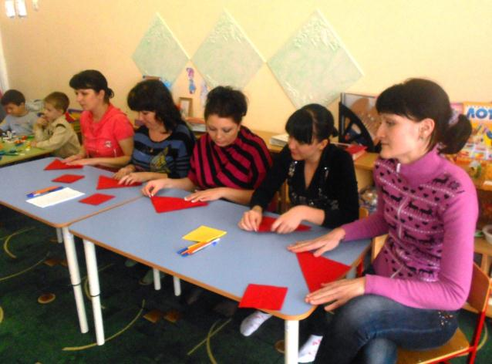
Мама-это свет.
Мама-это счастье
Мамы - лучше нет!
Мама-это сказка
Мама-это смех
Мама-это ласка
Мамы - любят всех!
Мама - улыбнётся
Мама - погрустит
Мама - пожалеет
Мама и простит!
Мама - осень золотая
Мама - самая родная
Мама-это доброта
Мама - выручит всегда
Мама-нет тебя дороже
Мама все на свете может!
Мам сегодня поздравляем
Мамам счастья мы желаем!
Все вместе: «Мама, я тебя люблю!»
Ведущая: Для всех людей на свете слово «мама» самое первое, прекрасное слово, дорогое. Все дети любят своих мам. Свою любовь и уважение к женщине – матери поэты выражают в стихах. Композиторы – в песнях.
Великие художники всех времён и народов стремились в своих произведениях (иконах, картинах) показать образ женщины – матери.
Образ матери и всех народов, живущих на земле, во все времена, один- это женщина с добрыми бескорыстным сердцем, умеющая любить.
И сегодня «Мастер-шоу» на тему: «Мама, нет тебя дороже,
Мама - всё на свете может». Приветствует:
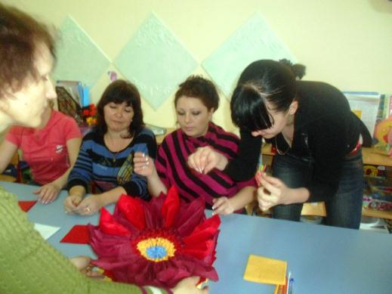
- Веру Александровну Гапон
- Марину Александровну Кулиш
- Ирину Павловну Иванову
- Елену Сергеевну Демьянову
- Галину Михайловну Заяц
Ведущая: Посмотрите, какие они у нас красивые! А какие мастерицы, мы сейчас узнаем.
Ребёнок читает: У меня такая мама
- Все завидуют, я знаю!
Ты зайди сегодня в гости
- Мама нынче выходная.
(Каждая мама рассказывает о своих увлечениях)
В. А. Гапон – о мастерстве складывания салфеточек,
И. П. Иванова – об искусстве составления букета,
М. А. Кулиш – Поделится рецептом приготовления печенья «Карапуз»,
Е. С. Демьянова – Художник, рукодельница превратит любое платье в наряд для принцессы.
Г. М. Заяц – Домашний парикмахер сделает причёску для дочки.
Дети хором: «Мама всё на свете может!»
Ведущая: Мамы-замечательные хозяйки, всё умеют и знают. А сейчас наш блиц-опрос. И первый вопрос к вам
- Сколько стоит 1 кг. Бананов?
- Пачка сливочного масла?
- Стиральный порошок «Dosia»?
- Игрушка для сына?
- Тапочки для дедушки?
- Цветы для мамы?
- Родительская плата за детский сад?
- А губная помада?
Игра: «Какая у меня мама» (передача игрушечного сердца)
Ребёнок читает:
Где же наша мама?
Без неё нам скучно,
С нами она б поиграла,
Обед приготовила б вкусно…
Инсценировка стихотворения А. Барто. «Колыбельная»
Ведущий: Старший брат сестру баюкал:
Баюшки-баю!
Унесем отсюда кукол
Баю-баюшки-баю.
Ведущая: Уговаривая девчушку, ей всего-то три.
Мальчик:
Спать пора,
Уткнись в подушку,
Подарю тебе я клюшку,
Встанешь ты на лёд
Баю-баюшки, не плачь!
Подарю футбольный мяч,
Хочешь, будешь за судью,
Баю-баюшки, баю!

Ведущий мальчик:
Старший брат сестру баюкал:
Ну, не купим мяч,
Принесу обратно кукол,
Только ты не плачь,
Ну, не плачь, не будь упрямой
Спать пора давно,
Ты пойми - я папу с мамой
Отпустил в кино.

Ведущий: Колыбельные – это такие удивительные песни, которые каждому из нас напоминают о далёком и милом детстве.
Ведущая: А сейчас я раскрою секрет – наши мамы надёжные помощники воспитателям, прекрасные организаторы детских праздников и развлечений. (Я. С. Анацкая и Ю.Ю. Климочкина проводит игры «Ручеёк».

Держась за руки мамы с детьми исполняют песню «Пусть всегда будет солнце».
Праздник заканчивается чаепитием.

